**EVDE FITNESS ANTRENMANI YAPMAK İÇİN BİLİNMESİ GEREKENLER!**

Birçok insan gerek spor salonlarına gitmeyi sevmediği için, gerekse pandemi sırasında alıştığı için ev antrenmanlarını tercih etmektedir. Fitness antrenmanları olarak genelleyebileceğimiz antrenmanlarda kişilerin temel hedefleri vücut kompozisyonlarını iyileştirirken, fiziksel kapasitelerini ve sağlıklarını da daha iyi bir düzeye taşımaktır. Bu noktada yazının en başından söyleyebilirim ki evde yapılan antrenmanlarla her seviyede belirli oranda gelişim elde edilebilir. Tabii ki bu noktada ev antrenmanlarıyla gelişim sağlayabilmemiz için elimizde olan ekipmanların çeşitliliği ve antrenman tecrübemiz oldukça önemlidir. Çünkü elimizde ne kadar çeşitli ekipman bulunuyorsa ve antrenman tecrübemiz ne kadar azsa ev antrenmanlarından potansiyel olarak o kadar fazla fayda sağlayabiliriz.

**KASLAR NASIL BÜYÜR? BU EV ORTAMINDA NE KADAR MÜMKÜN?**

Son yıllarda yapılan araştırmalar kasların mekanik gerilim adı verilen bir mekanizma aracılığıyla büyüdüğünü göstermiştir. Mekanik gerilim basitçe bireysel kas liflerinin ürettiği gerilim ya da kuvvettir. Kasları büyüten temel mekanizma bireysel kas liflerinin ürettiği gerilim ise kasları büyütebilmemiz için kullandığımız ekipmandan bağımsız olarak bu gerilimi sağlamalıyız. Tabii ki kullanacağımız bazı ekipmanlar kaslarımızı çalıştırmak için daha uygun olabilir ancak anlamamız gereken temel nokta bir taş kaldırarak da bir kablo istasyonunda da bir direnç bandıyla da kas geliştirebileceğimizdir.

Bir ağırlık antrenmanı setinde kaslarımızı büyüten temel mekanizma olan mekanik gerilimin ortaya çıkabilmesi ve mümkün olduğu kadar fazla kas gelişimini elde edebilmemiz için belirli koşulların sağlaması gerekir. İlk olarak kaslarımız içerisinde bulunan çok sayıda lifin mümkün olduğunca harekete katkı sağlaması yani devreye girmesi gerekir. Bununla birlikte devrede olan bu kas liflerinin yüksek miktarlarda gerilim üretebilmesi gerekir. Yüksek miktarlarda gerilim üretilebilmesi için de yüksek bir efor seviyesi mevcut olmalıdır. Bunun için yapabileceğimiz iki şey bulunur: Ağır bir yük kullanmak veya kaslarımızı tükeneceği noktaya yakın çalıştırmak. Ev ortamında ağır çalışmanın tek yolu yeterince ekipmana sahip olmamızdır. Öte yandan ev antrenmanları sırasında tükenişe yakın bir şekilde daha yüksek tekrarlarla çalışmak muhtemelen daha kolay ve uygulanabilir olacaktır.

Biz de bu yazımızda bu çerçeveyi kullanarak ev ortamında kullanılabilecek egzersiz ekipmanlarını, çeşitli seviyelere göre kullanılabilecek antrenman stratejilerini ve ev antrenmanlarıyla ilgil pratik önerilerimizi sunacağız.

**EV ORTAMINDA KULLANILABİLECEK EKİPMANLAR**

Ev ortamında en sık kullanılan ekipmanlar dumbbell, ayarlanabilir barbell setleri, direnç bantları ve çeşitli pilates ekipmanlarıdır. Konumuz fitness antrenmanları olduğu için bu antrenmanlardaki ilk amacımız kaslarımıza maksimum miktarda direnç sağlamak ve kardiyovasküler sistemimizi geliştirmektir. Aşağıda ev antrenmanları sırasında bu hedefler için kullanabileceğimiz ekipmanlar yer almaktadır:

* Direnç bantları (Farklı direnç seviyelerinde birkaç adet olması daha iyidir)
* Ayarlanabilir Dumbbell - Barbell (Çeşitli ağırlıklarda ve birkaç çift olması daha iyidir)
* Barbell - Ez Barbell
* Plaka
* Barfiks aparatı
* Ab roller ekipmanı
* Kettlebell
* Atlama ipi
* Ayarlanabilir sehpa
* Egzersiz matı
* Pilates topu
* Pilates çemberi
* Squat rack

**DİRENÇ BANTLARI**

Direnç bantları ev antrenmanları için belki de en sık tercih edilen ekipmanlardır bir tanesidir. Direnç bantları birçok şekilde kullanılabilmekte ve birçok insan için oldukça uygun bir ekipman olarak karşımıza çıkmaktadır. Çeşitli sertlik seviyelerinde, çeşitli renklerde ve çeşitli uzunluklarda olabilen farklı direnç bantları bulunmaktadır. Direnç bantlarıyla yapılan egzersizler sırasında hangi bandın kullanılması gerektiği ise egzersize ve kişinin seviyesine göre değişebilmektedir. Direnç bantları her ne kadar çok yönlü ve faydalı bir ekipman olsa da özellikle kuvvet seviyesi yüksek olan erkek bireyler için belirli noktalarda yetersiz kalabilmektedir. Bu noktada yine yazımızın başında söylediğimiz gibi elimizde ne kadar çok ekipman bulunursa ve bu ekipmanlar ne kadar çeşitliyse antrenman programını oluştururken o kadar fazla opsiyonumuz bulunur. Kadın bireyler için ise direnç bantları belki de kullanılabilecek en iyi ekipmanlardan birisi olacaktır.

Ev ortamında bazı kas gruplarını çalıştırabilmek için direnç bandını bağlayabileceğimiz veya takabileceğimiz sabit bir noktaya ihtiyaç duyabiliriz. Öte yandan bazı direnç bandı egzersizleri ise direnç bandını dizlere, ayak bileklerine ve bacaklara takarak da uygulanabilmektedir. Bu noktada çeşitli direnç bantlarıyla hangi egzersizleri uygulayabileceğimizi ve bu direnç bantlarının kim için uygun olduğunu ele alabiliriz!

**İlk olarak uzun direnç bantlarını ele alabiliriz:**

Uzun direnç bantları ayakta, oturarak veya bandı çeşitli noktalara sararak kullanabileceğimiz oldukça kullanışlı bir alternatiftir. Uzun direnç bantlarının genelikle 15, 25, 35, 60 kilogramlık kuvvete dayanabilecek şekilde farklı kalınlıktaki seçenekleri mevcuttur. Antrenmanlara yeni başlayan veya kuvvet seviyesi düşük olan bireyler için 15-25 kilogram seçenekleri daha uygun olabilirken ileri seviye bireyler için 35-60 kilogram seçenekleri daha uygun olabilir. Uzun direnç bantlarıyla kol, göğüs, omuz, sırt ve çeşitli bacak/kalça egzersizleri uygulanabilmektedir.

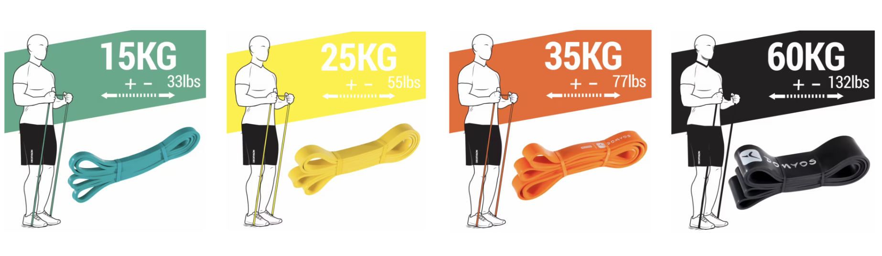

Uzun direnç bantlarının ucu açık yani tek bir şerit halde olan versiyonları da bulunmaktadır. Bu direnç bantlarıyla da ucu kapalı olan çember şeklindeki direnç bantlarıyla yapılabilecek çoğu egzersiz uygulanabilir.

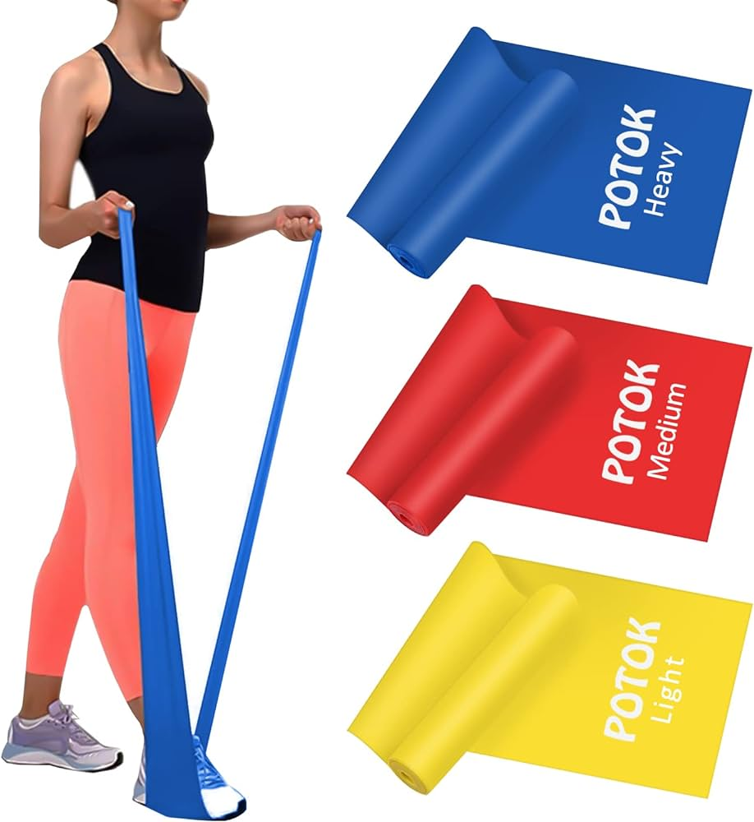

**İkinci olarak daha kısa direnç bantlarını ele alabiliriz:**

Kısa direnç bantları da ayakta veya oturarak kullanabileceğimiz oldukça kullanışlı bir alternatiftir. Kısa ve çember çeklinde dizlerin ve ayakların etrafına sarılabilen bu direnç bantları genellikle kadınların kalça çalışmalarında sıklıkla yer almaktadır. Uzun direnç bantlarında olduğu gibi kısa direnç bantlarının da farklı sertlik seviyelerinde farklı seçenekleri mevcuttur. Ek olarak kısa direnç bantları lastik şeklinde ya da bez şeklinde olabilmektedir. Bez olan direnç bantları daha sert ve nispeten daha az elastikiyete sahiptir. Ek olarak bez olan bazı direnç bantlarının ayarlanabilir versiyonları da bulunur. Bu noktada yalnızca görünüşlerine göre değil bu direnç bantlarının kullanılabileceği alternatifleri iyi düşünmek gerekir. Çünkü birçok kişi pek fazla araştırma yapmadan aldığı direnç bantlarıyla uygulamak istediği egzersizlerin uygun bir şekilde eşleşmediği gerçeğiyle karşılaşır. Yani bazı kalça egzersizlerini uygulamak için bazı direnç bantları çok sert olabilirken, bazı kol egzersizleri için de bazı direnç bantlarının uzunluğu uygun olmayabilir.

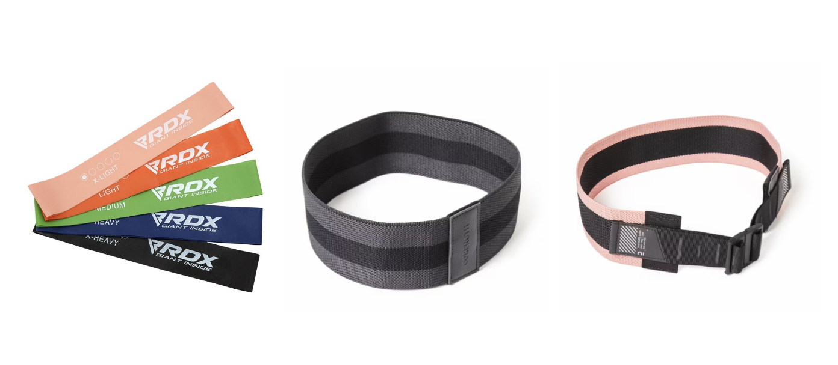

**AYARLANABİLİR DUMBBELL VE BARBELL SETLERİ**

Direnç bantlarından sonra ev antrenmanlarında en sık kullanılan ekipmanlar dumbbell ve barbell setleridir. Dumbbell ve barbell setleri, ev antrenmanları sırasında programımızdaki egzersiz opsiyonlarını çoğaltabilecek ve antrenmanlardan maksimum verim almamızı sağlayabilecek en iyi seçeneklerdir. Özellikle ayarlanabilir dumbbell ve barbell setleri antrenmanlardan sürekli olarak verim almamızı sağlayacak olan Progressive Overload prensibini uygulamamızı kolaylaştıracaktır. Progressive Overload antrenman şiddetinin zaman içerisinde belirli bir oranda artırılması yoluyla vücudumuzun antrenmanlara adapte olmasını ve bu nedenle gelişimin durmasını engellemeyi amaçladığımız bir stratejidir. Progressive Overload farklı şekillerde gerçekleştirilebilse de kullandığımız yükün belirli bir oranda yüksek olması kas gelişimi için oldukça önemlidir.

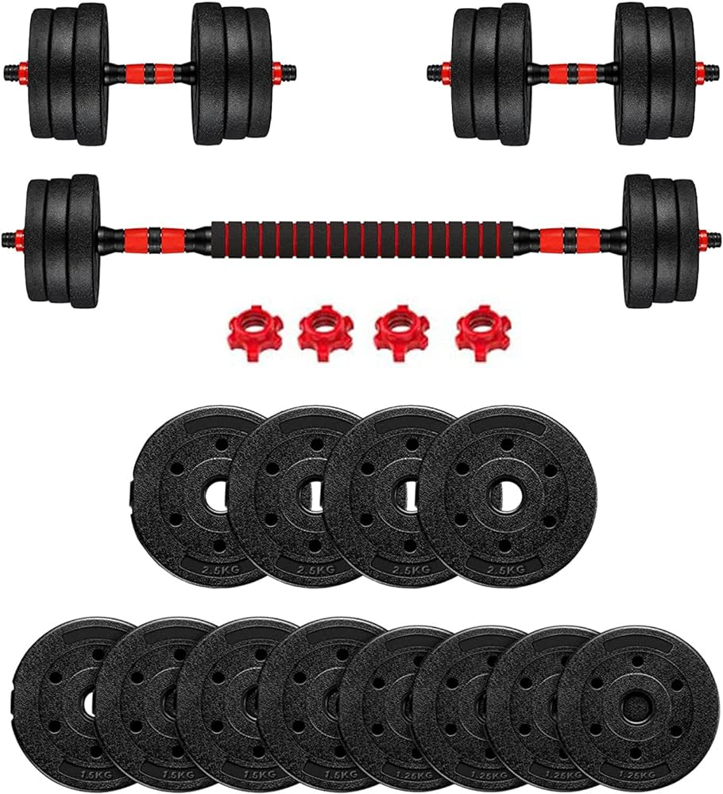

Bu nedenle daha fazla tekrar yapmak yerine biraz daha fazla ağırlık kullanmak kas gelişimi için her zaman çok önemli bir faktördür. Gerek aldığımız maillerde, gerek aldığımız Instagram mesajlarında sıklıkla “bir çift dumbbellım var, ne yapabilirim?” sorusunu alıyoruz. Bu sorunun maalesef kolay ve kısa bir yanıtı yok. Çünkü antrenman programları kişilerin seviyelerine ve bireysel farklılıklarına göre planlanmalıdır. Bir çift dumbbell ile yapılabilecek onlarca egzersiz olsa da bu egzersizlerin her biri herkes için uygun olmayacaktır.

Buna ek olarak yalnızca bir çift dumbbella sahip olan bireylerin her kas grubu için aynı ağırlığın yeterli olmayabileceğini bilmemeleri gerekir. Örneğin elinizde bir çift 2 kg dumbbell varsa bunlarla yan omuz kaslarını verimli bir şekilde çalıştırmanız mümkün olabilir ancak bu ağırlıklar sırt kasları için muhtemelen yetersiz kalacaktır. Bu noktada biz de öğrencilerimize genellikle küçük, daha kuvvetsiz kaslar için daha hafif bir çift dumbbell, büyük daha kuvvetli kaslar için ise daha ağır bir çift dumbbell almalarını öneriyoruz. Örnek vermek gerekirse Dumbbell Row, Goblet Squat veya Floor Press gibi egzersizleri 10-12 kilogramlık bir dumbbell ile Lateral Raise, Biceps Curl, French Press gibi egzersizleri ise 4-6 kilogramlık bir dumbbell ile çalıştırabilirsiniz.

**BARFİKS APARATI**

Barfiks aparatı özellikle erkeklerin sıklıkla kullandığı bir ekipmandır. Genellikle kapı eşiklerine monte edilen barfiks aparatıyla adından da anlaşılabileceği gibi Pull Up, Chin Up gibi egzersizler uygulanabilmektedir. Bu egzersizler vücut ağırlığını çekebilecek kadar kuvvetli bireyler için uygun olsa da gerek düşük maliyeti gerekse kullanım kolaylığı nedeniyle oldukça iyi bir ev antrenmanı ekipmanı olarak karşımıza çıkmaktadır. Eğer evinizde bir barfiks aparatı varsa sırt antrenmanlarınızda bu ekipmanı kullanarak sırt kaslarını ciddi bir şekilde çalıştırabilirsiniz.

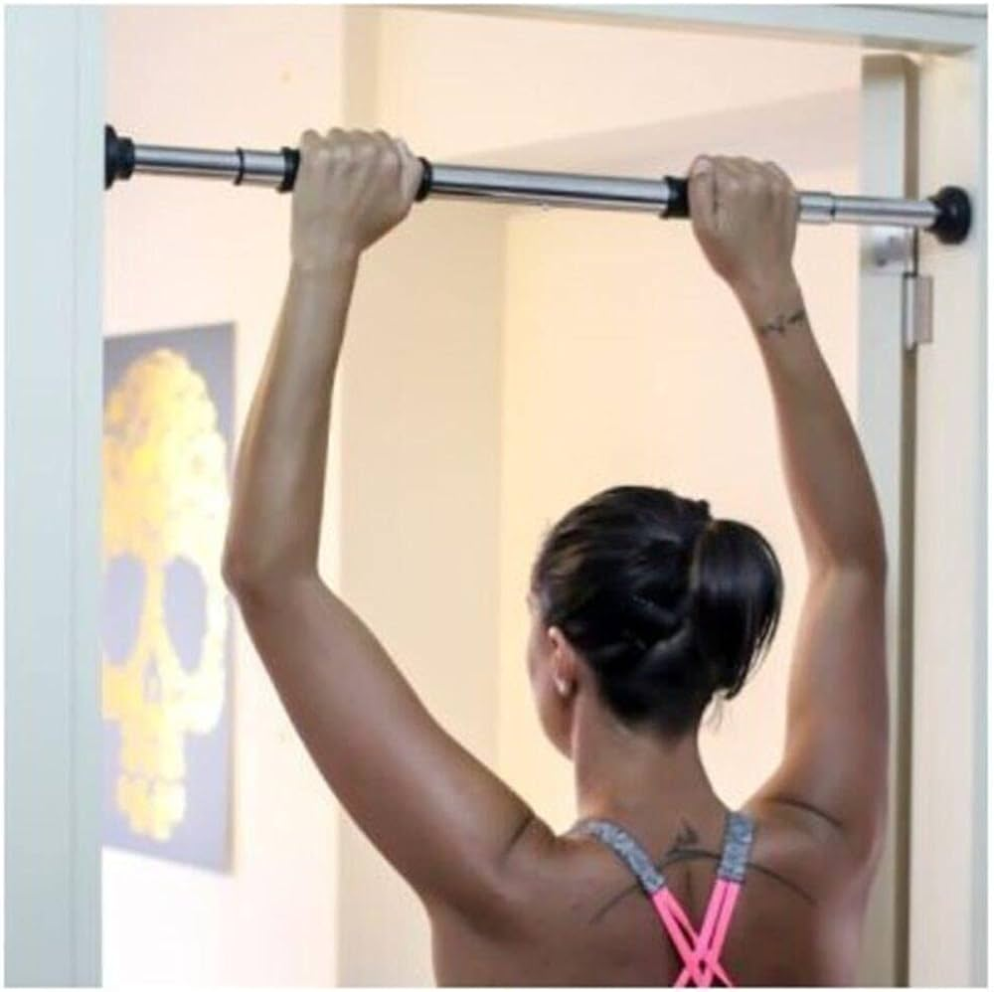

**AB ROLLER APARATI**

Ab Roller aparatı pratik kullanımı ve nispeten uygun maliyeti nedeniyle ev antrenmanlarında kullanılabilecek bir ekipmandır. Ab Roller ekipmanı ile uygulanan Rollout egzersizi yeni başlayan bireyler için uygun olmasa da orta ve ileri seviye bireylerin karın kaslarını oldukça zorlayacak bir egzersiz alternatifi olabilir.

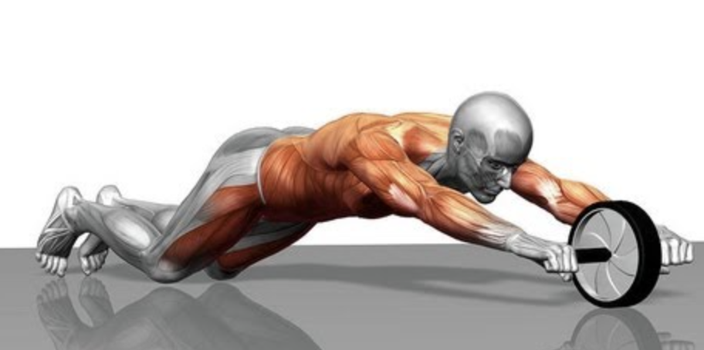

**KETTLEBELL**

Kettlebell kuvvet, kondisyon ve kas gelişimi gibi çeşitli faydaları elde edebileceğimiz harika bir ekipmandır. Kettlebellde yer alan kulp kısmı ve kettlebellin çaydanlığa benzer şekli bu ekipmanı kullanırken belirli oranda zorluklar ortaya çıkarır. Bu nedenle kettlebell ile uygulanan birçok egzersiz teknik anlamda kişileri zorlayabilecek egzersizler olabilir. Özellikle yeterince öğrenmeden bazı omuz ve core bölgesi egzersizlerini uygularken kişilerin omuz ve el bileği bölgesini sakatlama ihtimali oldukça yükselecektir. Bununla birlikte kettlebell birçok egzersizde tıpkı dumbbell gibi kullanılabilir. Çeşitli kalça ve bacak egzersizleri sırasında ihtiyacımız olan yüksek ağırlıkları sağlamak için kullanabileceğimiz kettlebell ekipmanında çeşitli boy ve ağırlık seçenekleri bulunmaktadır.

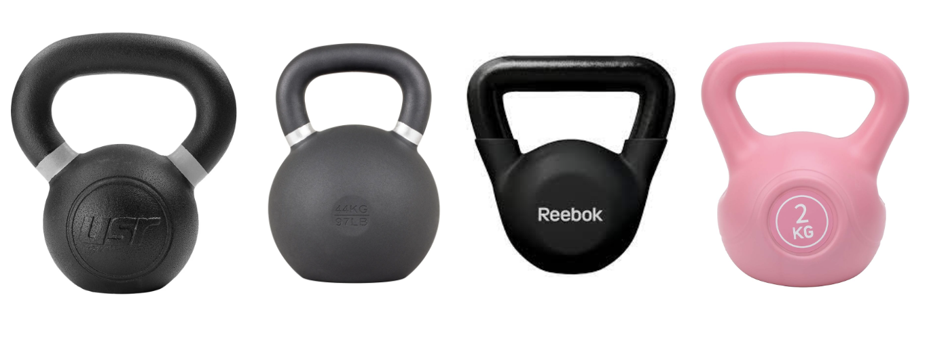

Kettlebell ekipmanını seçerken kavrama kısmının ne çok kalın ne çok ince olmaması oldukça önemlidir. Kettlebelle özgü egzersizlerde kettlebellin genellikle avuç içerisinde kolay bir şekilde kayabilmesi beklenir. Bu sayede çeşitli kettlebell egzersizlerinde en iyi teknik ortaya koyulabilir. Kettlebell ile ilgili diğer bir önerimiz ise 2 ya da 4 kilogram gibi çok hafif ağırlıkların kullanılmaması gerektiğidir. 2 ya da 4 kilogramlık seçenekler, kettlebell ile yapılan ve kettlebelle özgü egzersizleri uygulamak için fazlasıyla hafif ve küçüktür. Ek olarak dumbbell ile daha uygun şekilde yapılabilecek bazı egzersizleri aynı ağırlıktaki kettlebell ile uygulamak birçok durumda daha verimsiz olacaktır. Örneğin 2 kilogram ile Lateral Raise yapacaksanız bunu kettlebell ile yapmak mantıklı bir yaklaşım olmayacaktır.

**ATLAMA İPİ**

Vücut kompozisyonunu iyileştirmek yani daha yüksek kas oranına ve daha düşük yağ oranına ulaşmak için evde antrenman yaparken kardiyo antrenmanlarını da planlarımıza dahil etmeyi düşünmeliyiz. Eğer yağ oranımız yüksekse ve hedefimiz öncelikli olarak yağ oranını azaltmaksa kardiyo antrenmanları yaparak harcadığımız kalori miktarını artırabiliriz. Bunun için evde yapılabilecek en iyi egzersizlerden birisi ip atlama egzersizidir. İp atlamak için yalnızca bir adet atlama ipine sahip olmanız yeterlidir.

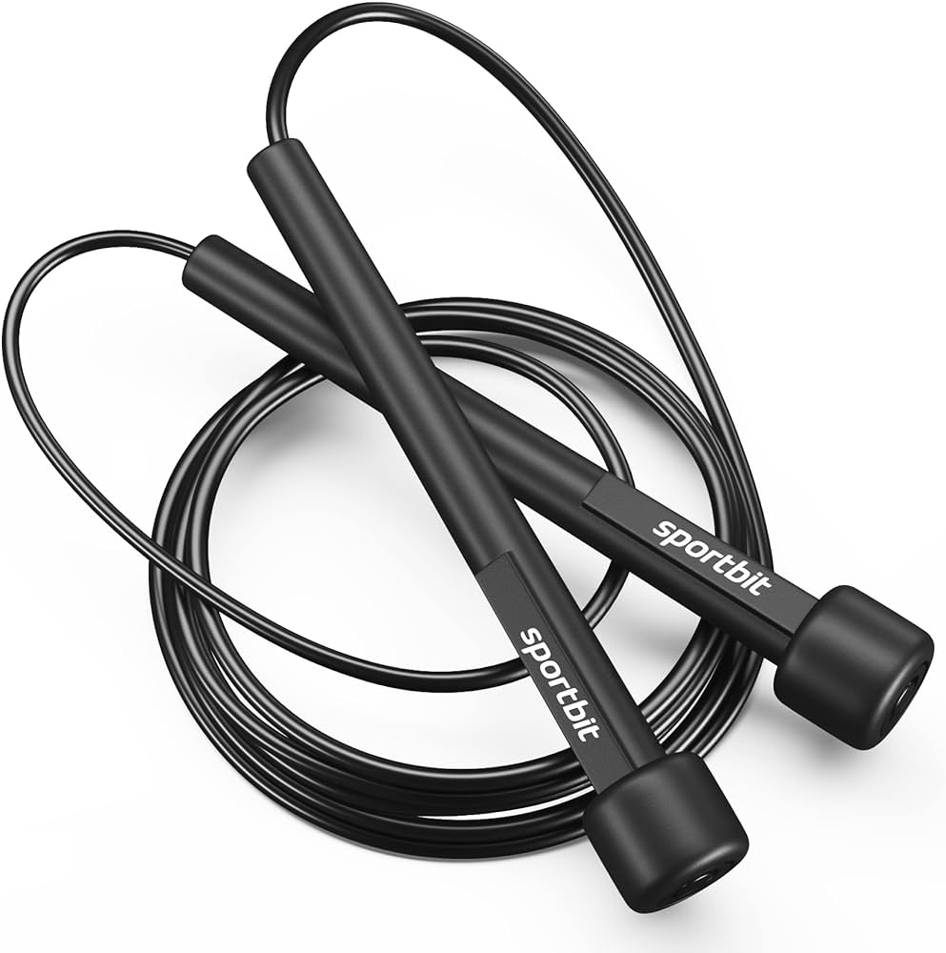

**AYARLANABİLİR SEHPA**

Ayarlanabilir sehpa, dumbbell ve barbell ekipmanları olan bireyler için oldukça faydalı bir ekipman olacaktır. Dumbbell ve barbell kullanarak yapılan birçok egzersizin sehpa üzerinde daha stabil bir pozisyonda uygulanan versiyonu bulunur. Özellikle Bench Press, Dumbbell Chest Press, Seated Overhead Press, Dumbbell Row gibi egzersizlerde kullanılabilen sehpa antrenman programlarındaki çeşitliliğe oldukça katkı sağlayacaktır. Ek olarak açı ayarı yapılabilen ayarlanabilir sehpalar da açılı çekişler ve itişler için ekstra bir avantaj yaratabilir.

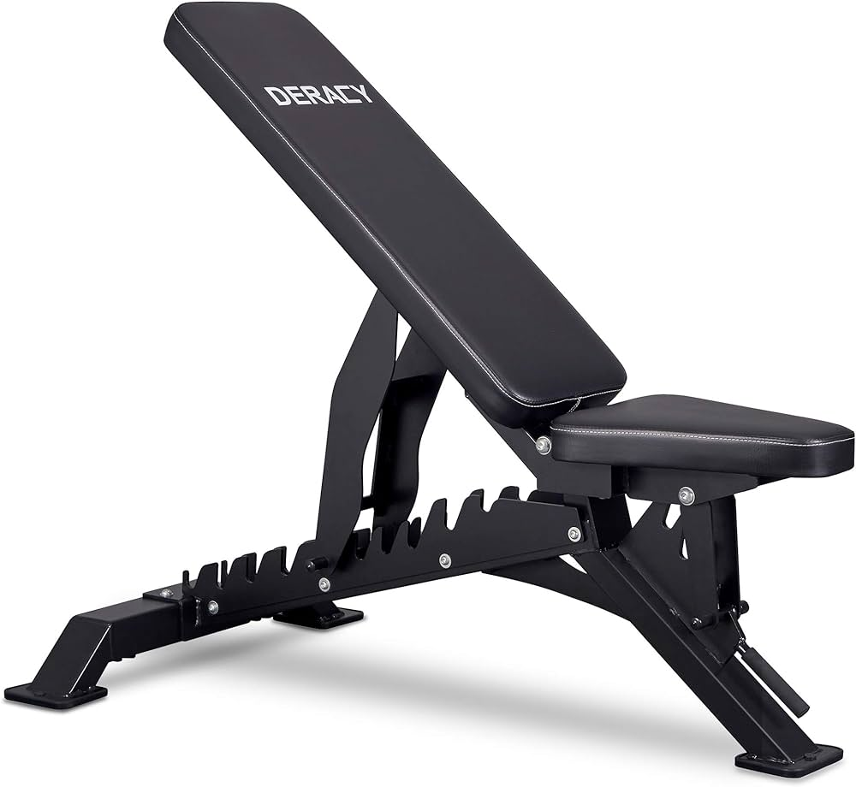

**EGZERSİZ MATI**

Egzersiz matı, zemin üzerinde uzanarak uyguladığımız tüm egzersizlerde sert zemini yumuşatmak için kullandığımız bir ekipmandır. Egzersiz matı özellikle bazı karın egzersizlerinde sırt ve kalça kemiklerinin sert zemine çarpmasını engelleyerek egzersizden alabileceğimiz verimi artırabilir. Bu nedenle evde antrenman yaparken bir adet egzersiz matı edinmeniz iyi olacaktır.

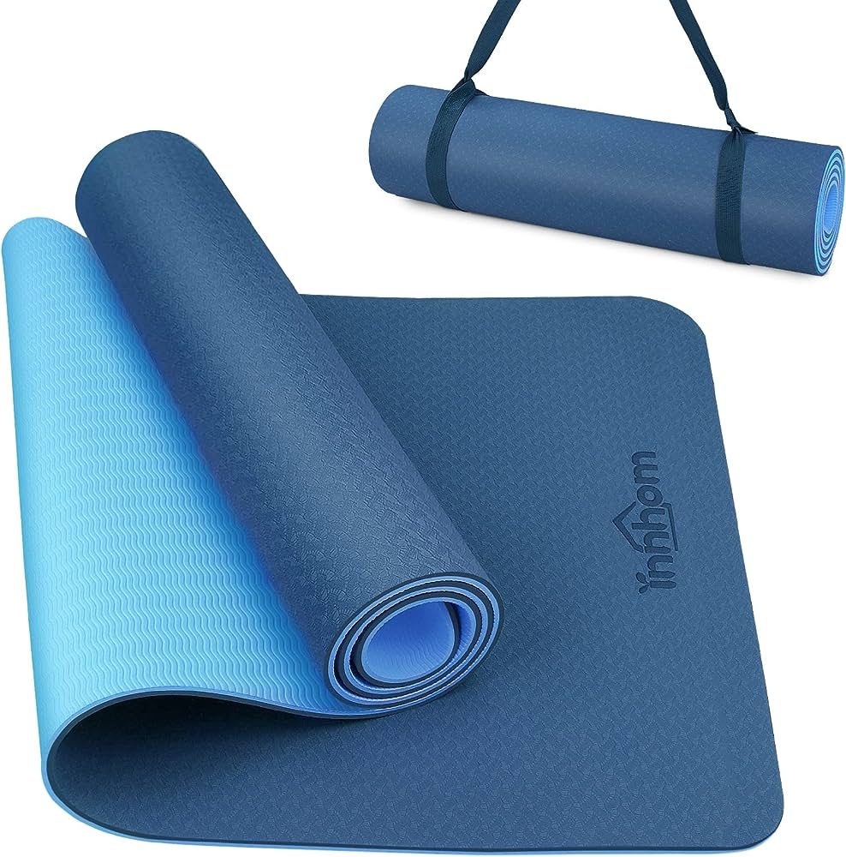

**PİLATES TOPU VE ÇEMBERİ**

Pilates topu ve pilates çemberi çeşitli pilates egzersizlerini uygularken kullanılabilen ekipmanlardır. Bu ekipmanlarla uygulanan pilates egzersizleri genellikle vücudun kontrolünü sağlamayı hedefleyen core bölgesi egzersizleridir. Pilates topu ve pilates çemberiyle uygulanacak olan egzersizler bu ekipmanlar olmadan da benzer şekilde uygulanabileceğinden bu ekipmanları alıp almamak kişisel bir tercihtir.

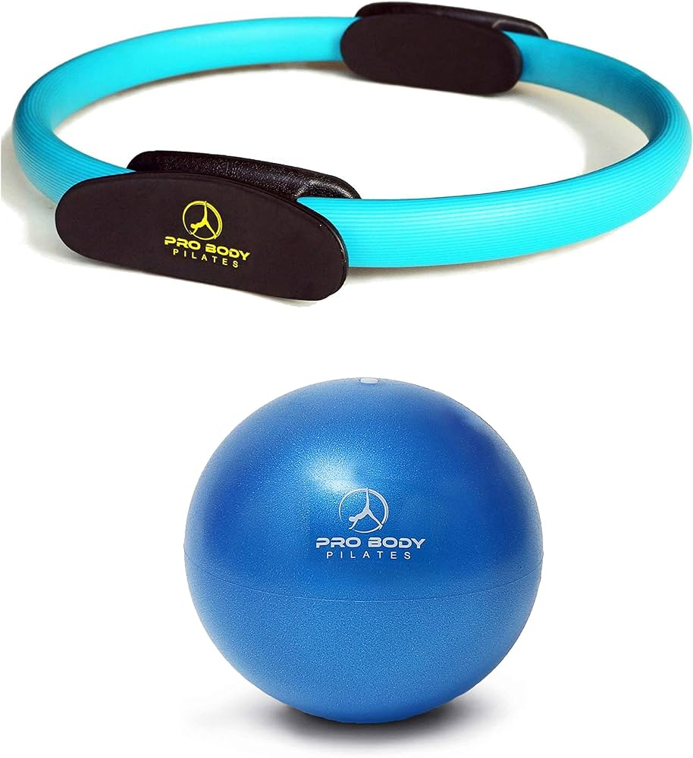

**SQUAT RACK, OLİMPİK HALTER VE PLAKALAR**

Özellikle son yıllarda Powerlifting sporunun da yükselişiyle evlerine Squat Rack, Olimpik Halter ve Plaka alan insanların sayısı artmıştır. Spor salonunda yapılan antrenmanlar ile evde yapılan antrenmanlar arasındaki en belirgin fark ev ortamında yüksek ağırlıklarla çalışamamak ve yetersiz ekipman çeşitlili olmasıdır. Ancak yeterli bütçeniz ve evinizde uygun bir ortamınız varsa bu ekipmanları temin etmeniz ev ortamında neredeyse spor salonunda elde edebileceğiniz faydaları elde edebilmenizi sağlayacaktır. Tabii ki ülkemiz şartlarında bir evin içerisinde bu kadar yer kaplayan ve nispeten yüksek bütçelerle elde edilebilecek ekipmanları almak çoğu insan için mümkün değildir. Ancak böyle bir imkan bulunuyorsa bu ekipmanlar ile yapılan ev antrenmanlarında antrenmanın kalitesi oldukça yükseltecektir.

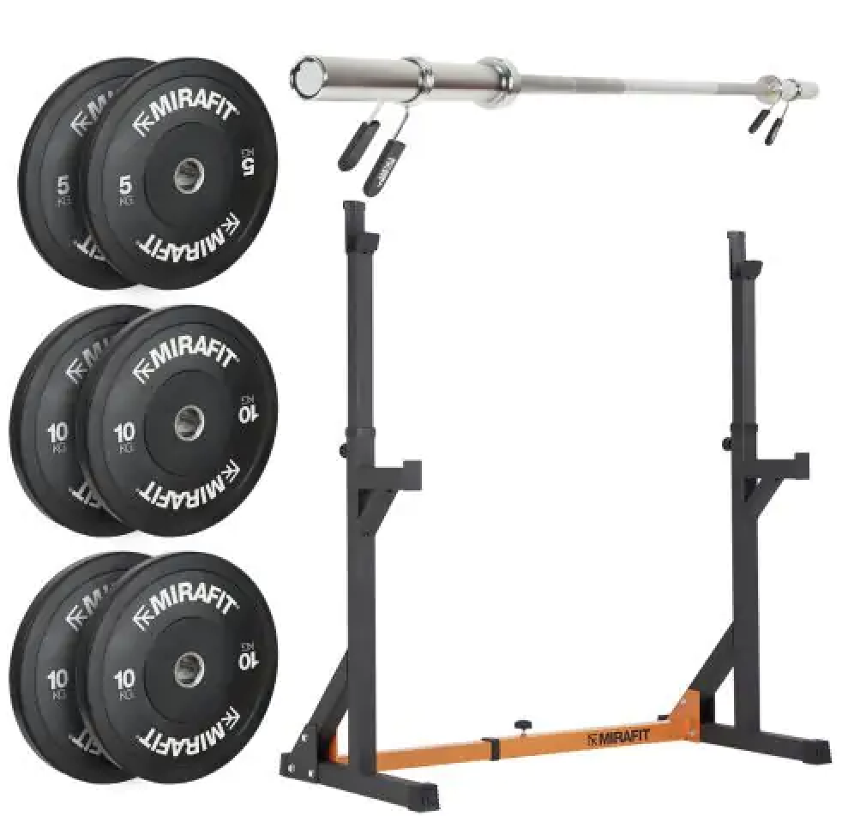

**EVDE ANTRENMAN YAPARKEN DİKKAT EDİLMESİ GEREKEN NOKTALAR**

Ev antrenmanları çeşitli nedenlerden ötürü birçok zorluğu barındırmaktadır. Yazımızın başında da değindiğimiz üzere bir kas grubunda büyüme elde edebilmemiz için o kas grubunu sınırlarına yakın bir şekilde zorlamamız gerekir. Bunu yapabilmemiz için elimizdeki ekipmanların yani kasımızı maruz bırakacağımız dışsal direncin yeterli olması gerekir. Yapılan bilimsel çalışmalara göre bir kas grubu tükenişe götürüldüğü sürece 5-35 tekrar arasında çalıştırılarak benzer miktarda büyüme yaşayabilmektedir. Ancak ev ortamında sahip olduğumuz ekipmanların sağladığı direnç 35 tekrarın üzerine çıkıyorsa bu noktada farklı sistemlerin kullanılması gerekebilir. Örneğin elinizde yalnızca bir çift 10 kilogramlık dumbbell bulunuyorsa ve bu ağırlıklarla Dumbbell Bench Press egzersizinde artık 35 tekrarı da geçebiliyorsanız antrenmanlardan aldığınız verimin düşmemesi için farklı bir yol aramalısınız. Düz setler klasik olarak belirli bir ağırlığı belirli bir tekrar sayısıyla kaldırarak uyguladığımız setlerdir. Buna ek olarak antrenman programlarında kullanılabilecek ileri seviye antrenman yöntemleri de bulunur. Bu noktada ev antrenmanlarından fayda alabilmeniz için sizlere 2 farklı antrenman metodu önereceğiz.

Bunun için önereceğimiz ilk yöntem **Myo-Reps** yöntemi. Myo-Reps yöntemi [Borge Fagerli](https://www.borgefagerli.com/myo-reps-in-english/) tarafından 2006 yılında geliştirilen bir antrenman sistemidir. Myo-Reps bir aktivasyon seti gerçekleştirdikten sonra çok kısa dinlenme aralıklarıyle birkaç ilave set gerçekleştirmeyi içeren ileri seviye bir antrenman yöntemidir. Peki Myo-Reps nasıl yapılır?

**BİR MYO-REPS SETİ İÇİN:**

* İlk olarak 10-20 tekrar aralığında ve tükeniş noktasına 1-2 tekrar kala sonlandıracağımız bir set gerçekleştiriyoruz.
* 5-15 saniye ya da 10 nefes dinlendikten sonra aynı ağırlık ile yine tükeniş noktasına 1 tekrar kala sonlandıracağımız 2-4 tekrarlık bir set daha gerçekleştiriyoruz.
* 5-15 saniye ya da 10 nefes dinlendikten sonra aynı ağırlık ile yeniden tükeniş noktasına 1 tekrar kala sonlandıracağımız 2-4 tekrarlık bir set gerçekleştiriyoruz.
* Toplamda birinci aktivasyon setinden sonra 2-5 set uygulayabilirsiniz.
* Myo-Reps setini toplamda 5 sete ulaştığınızda, aynı tekrar sayısını çıkaramadığınızda ya da aynı tekrar sayısı ile tükenişe ulaştığınızda sonlandırabilirsiniz.

**MYO-REPS SETLERİ ÖRNEKLERİ**

**12** + 4 + 4 + **3 / Son set tekrar sayısında düşüş**

**8** + **3 + 3 + 3 + 3 + 3 / Toplamda 5 Myo-Reps seti**

**6** + 2 + **1** / **Son set tekrar sayısında düşüş**

Ev antrenmanları sırasında Myo-Reps setlerinin kullanımı kas gelişimi açısından oldukça kullanışlı bir yaklaşım olacaktır. Özellikle ekipman yetersizliği durumlarında bir kurtarıcı görevi gören Myo-Reps yöntemi özellikle izole egzersizlerde çok daha verimli sonuç verecektir. Her bir Myo-Reps seti en azından 3 seti içereceği için bu yöntem klasik düz setlere göre yorucu olabilir ancak ev ortamında yetersiz ekipman nedeniyle Myo-Reps yöntemine hiç başvurmadan kaslarımızı yeterince yormamız zor olacaktır.

Önereceğimiz ikinci yöntem tahmin edebileceğiniz üzere **Süper Set** yöntemidir. Süper setler aynı kas grubu için iki egzersiz seçerek “Önceden Yorma Süper Set” ya da farklı kas gruplarını içeren “Antagonist Süper Set” şeklinde uygulanabilmektedir. Süper set basit bir ifadeyle iki farklı egzersizi birbiri ardında dinlenme vermeksizin uygulamaktır. Aşağıda “Önceden Yorma Süper Set” ve “Antagonist Süper Set” için birer örnek görebilirsiniz:

**ÖNCEDEN YORMA SÜPER SET**

**1.Egzersiz:** Dumbbell Fly - 15 tekrar

**2.Egzersiz:** Dumbbell Chest Press - 15 tekrar

1.Egzersiz olan Dumbbell Fly egzersizinde Pectoralis Majör yani göğüs kasları izole bir şekilde çalıştırıldıktan sonra bileşik bir egzersiz olan Dumbbell Chest Press egzersizinde önceden yorulmuş olan Pectoralis Majör kası bileşik bir egzersiz içerisinde çalıştırılmaktadır. [Yapılan bazı araştırmalarda](https://pubmed.ncbi.nlm.nih.gov/27984499/) önceden yorma süper setlerde hedef kas grubunun bileşik egzersizde daha iyi performans göstermeyebileceğini bildirse de ekipman yetersizliği ve kullanılan ağırlıkların nispeten düşük olması önceden yorma süper setleri yine de kullanmaya değer hale getirmektedir.

**ANTAGONİST SÜPER SET**

**1.Egzersiz:** Dumbbell Pullover

**2.Egzersiz:** Seated Dumbbell Shoulder Press

Antagonist süper setler zıt fonksiyona sahip iki kas grubunun birbiri ardına dinlenme vermeden iki farklı egzersizle çalıştırılmasını ifade eder. Antagonist süper setler hem zamanı kısıtlı olan bireyler için hem de ekipman açısından yeterince imkanı olmayan bireyler için oldukça değerli bir antrenman sistemidir. [Yapılan araştırmalar](https://pubmed.ncbi.nlm.nih.gov/20847705/) antrenman yapmak için yeterince zamanı olmayan kişilerin daha kısa süre içerisinde antagonist süper setleri kullanarak daha fazla antrenman hacmine ulaşabileceğini göstermiştir.

Özetle evde antrenman yapıyorsanız ve yeterince ağırlığınız ya da ekipmanınız yoksa klasik düz setlerle hedef kas grubunu yeterince uyarmanız zor olabilir. Bu nedenle süper set veya Myo-Reps yöntemlerini kullanarak set içerisindeki yoğunluğu artırabilirsiniz. Son olarak sizler için bir örnek oluşturması adına hem erkekler hem de kadınlar için birer tüm vücut antrenman programı oluşturduk. Bu programları birer gün arayla haftanın 3 günü olacak şekilde uygulayabilirsiniz!

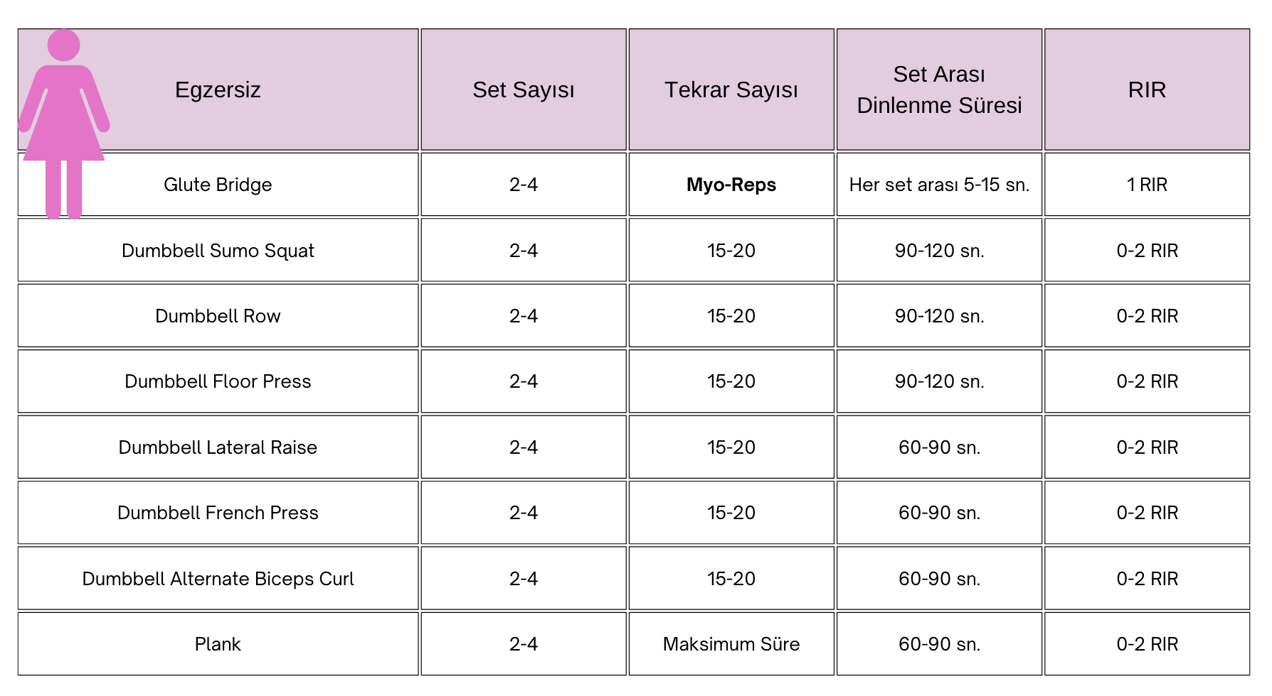

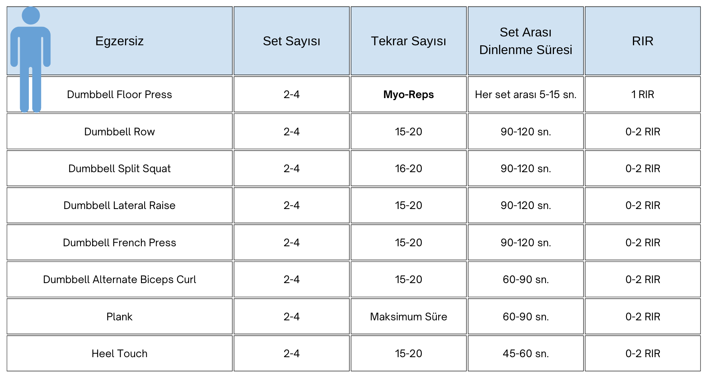

**Yusuf Sürer**

Egzersiz Uzmanı

*Celal Bayar Spor Bilimleri Fakültesi*

*İstanbul Üniversitesi Egzersiz ve Spor Bilimleri*